BỘ GIÁO DỤC VÀ ĐÀO TẠO
ĐẠI HỌC DUY TÂN

Tên đề tài:
HỆ THỐNG QUẢN LÝ QUÁN COFFEE VỚI AI PREDICTIVE ANALYTIC VÀ GỢI Ý KHUYẾN MÃI

TÀI LIỆU ARCHITETURE

Mentor: ThS. Nguyễn Dũng
Team :
Phạm Lê Thanh - 27211243093
Ngô Minh Thượng - 27211243563
Nguyễn Thành Phát - 27211202274
Nguyễn Nhật Huy - 27217800989
Nguyễn Lâm Việt Hoàng -27211202545

Đà Nẵng, tháng 12 năm 2025
Dự án viết tắt
Tên dự án | Hệ thống quản lý quán cà phê với AI Predictive Analytic và gợi ý khuyến mãi
Ngày bắt đầu | 29/09/2025 | Ngày kết thúc | 15/12/2024
Nơi thực hiện | Khoa Công nghệ thông tin – Đại học Duy Tân
Giảng viên hướng dẫn | ThS Nguyễn Dũng  Email: dungetic@gmail.com  Phone: 0905222507
Chủ sở hữu | Phạm Lê Thanh
Quản lý dự án (Scrum Master) | Phạm Lê Thanh | phamlethanh2003@gmail.com | 0934748517
Members | Ngô Minh Thượng | bin2851999@gmail.com | 0816289880
 | Nguyễn Thành Phát | thanhphat161103@gmail.com | 0784013678
 | Nguyễn Nhật Huy | nguyennhathuyfpt56@gmail.com | 0354244913
 | Nguyễn Lâm Việt Hoàng | nlvh2501@gmail.com | 0946973581
THÔNG TIN DỰ ÁN
THÔNG TIN TÀI LIỆU
Tên dự án | Hệ thống quản lý quán cà phê với AI Predictive Analytic và gợi ý khuyến mãi
Tiêu đề tài liệu | Architecture Document
Người thực hiện | Phạm Lê Thanh

LỊCH SỬ CHỈNH SỬA TÀI LIỆU
Phiên bản | Người chỉnh sửa | Ngày | Ghi chú
1.0 | Phạm Lê Thanh | 3/10/2025 | Bản nháp
1.1 | Phạm Lê Thanh | 4/10/2025 | Bản chính thức

PHÊ DUYỆT TÀI LIỆU
Người hướng dẫn | Nguyễn Dũng | Chữ ký
 |  | Ngày | 04/10/2025
Chủ sở hữu | Phạm Lê Thanh | Chữ ký
 |  | Ngày | 04/10/2025
Quản lý dự án | Phạm Lê Thanh | Chữ ký
 |  | Ngày | 04/10/2025
Thành viên | Ngô Minh Thượng | Chữ ký
 |  | Ngày | 04/10/2025
 | Nguyễn Thành Phát | Chữ ký
 |  | Ngày | 04/10/2025
 | Nguyễn Nhật Huy | Chữ ký
 |  | Ngày | 04/10/2025
 | Nguyễn Lâm Việt Hoàng | Chữ ký
 |  | Ngày | 04/10/2025

MỤC LỤC
1. GIỚI THIÊU 4
1.1. Mục đích 4
1.2. Tài liệu liên quan 4
2. TỔNG QUAN 4
2.1. Tổng quan dự án 4
2.2. Bối cảnh dự án 4
2.3. Mục tiêu dự kiến 5
2.4. Các sơ đồ liên kết 5
3. CÁC YẾU TỐ TÁC ĐỘNG ĐẾN CẤU TRÚC 6
3.1. Yêu cầu về chức năng 6
3.2. Yêu cầu về kinh doanh 7
3.3. Yêu cầu về kĩ thuật 7
3.4. Các hạn chế về kinh doanh 7
3.5. Các hạn chế về kỹ thuật 7
3.6. Các thuộc tính chất lượng 8
4. TỔNG QUAN VỀ CẤU TRÚC 8
4.1. Tổng quan về C&C View 8
5. MODULE VIEW 10
5.1. Hight-lever module view 11
6. ALLOCATION VIEW 13
6.1. Mô tả tổng quát 13
6.2. Mô tả chi tiết 14

GIỚI THIÊU

Mục đích
- Tài liệu này sẽ chỉ định các đặc tính của “Phát triển ứng dụng quản lý quán coffee có tích hợp AI dự báo xu hướng tiêu dùng và phân tích phản hồi khách hàng” sẽ phát triển. Khách hàng sẽ sử dụng tài liệu này để đảm bảo tính đầy đủ và chính xác các yêu cầu của hệ thống và liên quan đến yêu cầu chức năng cũng như tính chất lượng
- Tài liệu này thảo luận về hướng phát triển của hệ thống. Điều chỉnh chỉnh các yêu cầu sử dụng phù hợp.
- Đối tượng sử dụng của tài liệu này là khách hàng, giảng viên hướng dẫn và bất kỳ nhóm phần mềm nào trong tương lai dự định mở rộng sản phẩm.

Tài liệu liên quan
- Project Proposal
- Project Plan
- Product Backlog

TỔNG QUAN

Tổng quan dự án
- Các dịch vụ đề xuất:
- Cung cấp nền tảng cho cộng đồng để chia sẻ kiến thức mới và cấu trúc kiến thức sẵn có.
- Cung cấp công cụ để xây dựng trang web phục vụ nhu cầu của người dùng.

Bối cảnh dự án
- Các dịch vụ đề xuất:
- Cung cấp nền tảng cho cộng đồng để chia sẻ kiến thức mới và cấu trúc kiến thức sẵn có.
- Cung cấp công cụ để xây dựng trang web phục vụ nhu cầu của người dùng.

Mục tiêu dự kiến
- Thiết kế và xây dựng hoàn thành website bán điện thoại với các tính năng cơ bản như:
- Đối với khách hàng, có thể:
Đăng kí, đăng nhập, đăng xuất tài khoản, tìm kiếm - xem thông tin sản phẩm, mua hàng, quản lý giỏ hàng, thanh toán, xem hóa đơn, …
- Đối với khách vãng lai, có thể:
Cho phép khách vãng lai không đăng nhập vẫn xem được thông tin sản phẩm, tìm kiếm sản phẩm, đăng kí tài khoản.
- Đối với Admin, có thể:
Cho phép admin quản lý tài khoản, quản lý sản phẩm, quản lý đánh giá, quản lý khuyến mãi, quản lý danh mục, quản lý hóa đơn, thống kê…

Các sơ đồ liên kết
- Xác định bối cảnh của hệ thống trong quá trình hoạt động trong thực tế.
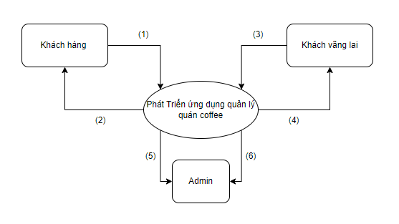
Hình 1: Sơ đồ ngữ cảnh của hệ thống
- Hệ thống có 3 tác nhân: Khách hàng, Khách vãng lai, Người quản lý hệ thống (Admin).
- Đối với khách hàng: (1) Khi khách hàng yêu cầu đến hệ thống (đăng nhập, đăng xuất, tìm kiếm, xem sản phẩm, mua hàng, thanh toán… ) thì hệ thống sẽ (2) phản hồi và trả về kết quả theo yêu cầu.
- Đối với khách vãng lai: (3) Khi khách vãng lai yêu cầu đến hệ thống (đăng kí tài khoản, tìm kiếm và xem sản phẩm…) thì hệ thống sẽ (4) phản hồi và trả về kết quả theo yêu cầu.
- Đối với admin: (5) Khi quản trị yêu cầu đến hệ thống (đăng nhập, quản lý tài khoản, quản lý sản phẩm, quản lý đánh giá, quản lý khuyến mãi, quản lý danh mục, quản lý hóa đơn, thống kê…) thì hệ thống sẽ (6) trả về kết quả theo yêu cầu.

CÁC YẾU TỐ TÁC ĐỘNG ĐẾN CẤU TRÚC

Yêu cầu về chức năng
ID Product Backlog | Tên Product Backlog | Mô tả
PB01 | Đăng nhập | Sử dụng tên người dùng và mật khẩu để đăng nhập vào hệ thống.
PB02 | Đăng ký tài khoản | Sử dụng thông tin của bản thân mình đăng ký một tài khoản.
PB03 | Quên mật khẩu | Người dừng có thể đặt lai mật khẩu khi quên
PB04 | Xem trang chủ | Xem các dịch vụ của website, danh sách sản phẩm và chi tiết sản phẩm.
PB05 | Tìm kiếm | Tìm kiếm sản phẩm và các thông tin về sản phẩm.
PB06 | Thanh toán | Mua hàng từ trang web sau khi đã đăng nhập
PB07 | Giỏ hàng | Xem/hủy các mặt hàng đã đặt.
PB08 | Xem hóa đơn | Xem lại mặt hàng, số lượng, thông tin địa chỉ trong hóa đơn..
PB09 | Đăng xuất | Đăng xuất tài khoản hiện có đang đăng nhập ra khỏi hệ thống
PB10 | Đánh giá sản phẩm | Người dùng có thể đánh giá cho sản phẩm
PB11 | Quản lý thanh toán | Admin có thể xem tình trạng đơn hàng đã thanh toán
PB12 | Quản lý bình luận | Admin có thể thêm và xóa bình luận
PB13 | Quản lý tài khoản | Admin có thêm xem danh sách các thành viên của website, thêm, sửa và xóa tài khoản.
PB14 | Quản lý danh mục | Admin có thêm xem danh sách danh mục hiện có của website, và tuỳ chỉnh các thông tin trong danh mục.
PB15 | Quản lý sản phẩm | Admin quản lý các sản phẩm có trên hệ thống, số lượng, trạng thái, thêm sửa và xóa sản phẩm.
PB16 | Quản lý hóa đơn | Admin quản lý danh sách hoá đơn hiện có trong hệ thống, cùng với duyệt các hoá đơn mới
PB17 | Quản lý khuyến mãi | Admin quản lý hóa đơn của cửa hàng, thêm, sửa , xóa thông tin khuyến mãi của hệ thống
PB18 | Thống kê | Admin có thể thống kê và báo cáo chi tiết về doanh số bán hàng
PB19 | Tích hợp AI(Phân tích phản hồi và dự báo xu hướng ) | Xem sản phẩm nào hot và tự động phản hồi khách hàng)

Yêu cầu về kinh doanh
- Dưới đây là những hạn chế về kinh doanh của dự án:
- Dự án bắt đầu từ ngày 17 tháng 03 năm 2025 đến ngày 23 tháng 5 năm 2025. Sau khi giao sản phẩm, nhóm sẽ khắc phục khuyết điểm trong các sản phẩm (không có chức năng hoặc tính năng bổ sung).
- Nhóm không có ngân sách cho phần mềm thương mại. Phần mềm của bên thứ ba được sử dụng phải là mở mã nguồn hoặc miễn phí.
- Tài nguyên sẵn có được định nghĩa như dưới đây:
- Từ 17/03/2025 đến 15/05/2025.

Yêu cầu về kĩ thuật
- Công cụ phát triển cấu trúc sẽ là:
- Sử dụng ngôn ngữ HTML, CSS, ReactJS, NodeJS và máy chủ cơ sở dữ liệu MongoDB
- Khách hàng sẽ sử dụng một máy tính có hệ điều hành Window để sử dụng phần mềm.
- Khách hàng sẽ sử dụng trình duyệt để truy cập hệ thống, chẳng hạn như: Internet Explorer, Mozilla Firefox, Google Chrome, thông qua giao thức HTTP.

Các hạn chế về kinh doanh
- Dưới đây là những hạn chế về kinh doanh của dự án:
- Dự án bắt đầu từ ngày 17 tháng 03 năm 2025 đến ngày 15 tháng 5 năm 2025. Sau khi giao sản phẩm, nhóm sẽ khắc phục khuyết điểm trong các sản phẩm (không có chức năng hoặc tính năng bổ sung).
- Nhóm không có ngân sách cho phần mềm thương mại. Phần mềm của bên thứ ba được sử dụng phải là mở mã nguồn hoặc miễn phí.
- Tài nguyên sẵn có được định nghĩa như dưới đây:
- Từ 17/03/2025 đến 15/05/2025.

Các hạn chế về kỹ thuật
- Công cụ phát triển cấu trúc sẽ là:
      - Sử dụng HTML, CSS, JavaScript, cơ sở dữ liệu MongoDB, quản lý ứng dụng: quy trình Scrum
- Khách hàng sẽ sử dụng một máy tính có hệ điều hành Window để sử dụng phần mềm.
- Khách hàng sẽ sử dụng trình duyệt để truy cập hệ thống, chẳng hạn như: Internet Explorer, Mozilla Firefox, Google Chrome, thông qua giao thức HTTP.

3.6. Các thuộc tính chất lượng
- Các thuộc tính chất lượng sau đây thúc đẩy việc thiết kế kiến trúc. Mỗi kịch bản về thuộc tính chất lượng được xếp theo mức độ quan trọng do Chủ sở hữu sản phẩm xác định và mức độ ước lượng (D). Cả hai giá trị đều dựa trên thang đo:
- Rất Cao (Very High - VH)
- Cao (High - H)
- Vừa (Medium - M)
- Thấp (Low- L)

TỔNG QUAN VỀ CẤU TRÚC
- Chúng tôi chủ yếu sử dụng C&C để tranh luận và lý luận về các thuộc tính kiến trúc, yêu cầu thuộc tính chất lượng, và các yêu cầu chức năng mà hệ thống phải tuân thủ.

Tổng quan về C&C View
- Phân chia hệ thống thành các thành phần mà có một vài sự hiện diện của thời gian chạy chương trình như các tiến trình, đối tượng, kho dữ liệu và các kết nối hoặc thay cho các con đường truyền thông như luồng thông tin và truy cập vào bộ nhớ được chia sẻ. Sơ đồ dưới đây cho thấy tổng quan cấu trúc bao gồm các thành phần trong web và các thành phần liên quan khác. Hệ thống của chúng tôi gồm các thành phần được liên kết như sau:
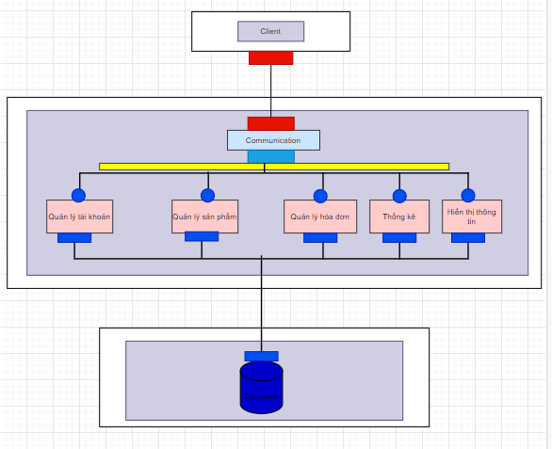
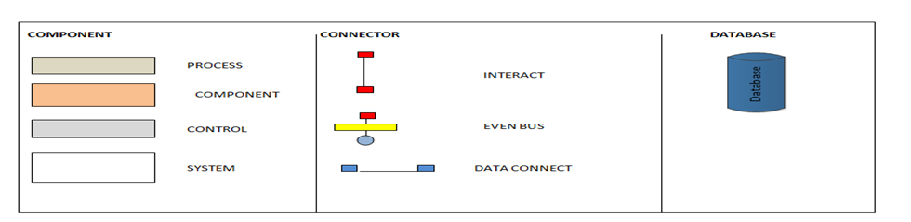
Hình 2: C&C View

- Client: Người dùng đầu cuối của hệ thống, có thể Admin, Khách hàng, Khách vãng lai. Client, khách vãng lai muốn truy cập vào hệ thống phải thông qua trình duyệt để kết nối với các thành phần khác trong ứng dụng.
- Quản lý hệ thống: Thành phần chứa các yêu cầu:
- User Story:
- US11 – Là admin, tôi có thể quản lý sản phẩm
- US12 – Là admin, tôi có thể quản lý hóa đơn của khách đã mua
- US12 – Là admin, tôi có thể quản lý combo khách đã mua
- US13 – Là admin, tôi có thể quản lý tài khoản
- Thống kê:
- User Story:
- US14 – Là admin, tôi có thể xem thống kê
- Database: Database là một thành phần của ứng dụng mà hệ thống có thể lưu và lấy dữ liệu từ nó.

MODULE VIEW
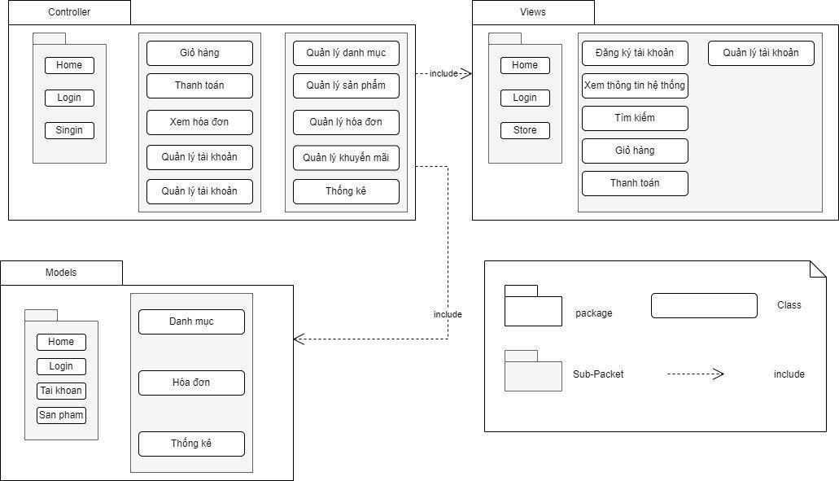
Hình 3: Module view

5.1. Hight-lever module view
- Website “Website quản lý quán coffee” dựa trên mẫu phát triển Model-View-Controller. Trong thực tế, nó cho phép các trang web chứa tập lệnh tối thiểu.
- Hệ thống bao gồm ba gói:
- Models đại diện cho các cấu trúc dữ liệu. Thông thường, các lớp mô hình sẽ chứa các chức năng giúp truy xuất, chèn và cập nhật thông tin trong cơ sở dữ liệu.
- View là thông tin đang được trình bày cho người dùng.
- Controllers đóng vai trò trung gian giữa Model, View và bất kỳ các tài nguyên khác cần thiết để xử lý yêu cầu HTTP và tạo một trang web.
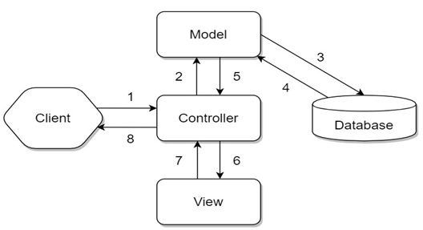
Hình 4: Mô hình MVC

Bảng 5.1: Mô tả chi tiết
Thành phần | Mô tả
1 | Client gửi yêu cầu đến server thông qua Controller, Controller sẽ tiếp nhận yêu cầu.
2 | Controller sẽ xử lý dữ liệu đầu vào, và quyết định luồng đi tiếp theo của yêu cầu. Trả về kết quả hay tương tác với database để lấy dữ liệu. Nếu cần tương tác với Model để lấy dữ liệu, Controller sẽ gọi tới Model để lấy dữ liệu đầu ra. Nếu không, Controller sẽ trả về kết quả theo mũi tên số (8).
3 | Model tương tác với Database để truy xuất dữ liệu phù hợp với yêu cầu.
4 | Database trả về cho Model dữ liệu theo yêu cầu của Model.
5 | Model trả về dữ liệu cho Controller xử lý.
6 | Controller sẽ gọi đến View phù hợp với yêu cầu và kèm theo dữ liệu cho View. View chịu trách nhiệm hiển thị dữ liệu phù hợp với yêu cầu.
7 | Sau khi xử lý hiển thị dữ liệu, View trả về cho Controller kết quả (HTML, XML hoặc JSON…).
8 | Sau khi hoàn tất, Controller sẽ trả về kết quả cho Client.

ALLOCATION VIEW

Mô tả tổng quát

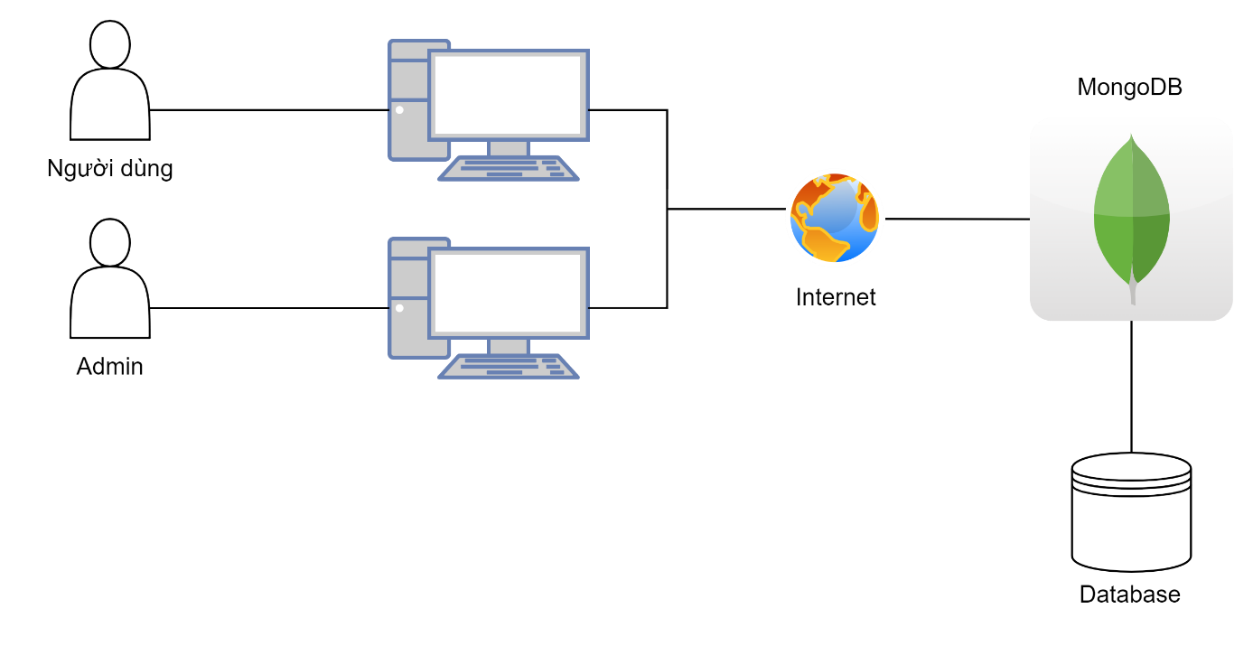
Hình 6: Allocation View
- Database là một thành phần của ứng dụng mà hệ thống có thể lưu và lấy dữ liệu từ nó.
Thành phần | Mô tả
Admin/ người dùng | Sử dụng hệ thống để thực hiện yêu cầu.
Phát triển ứng dụng quản lý quán coffee có tích hợp AI dự báo xu hướng tiêu dùng và phân tích phản hồi khách hàng | Thiết bị truyền thông của người dùng để tương tác với hệ thống.
Database | Lưu trữ thông tin hệ thống trên Database

Mô tả chi tiết
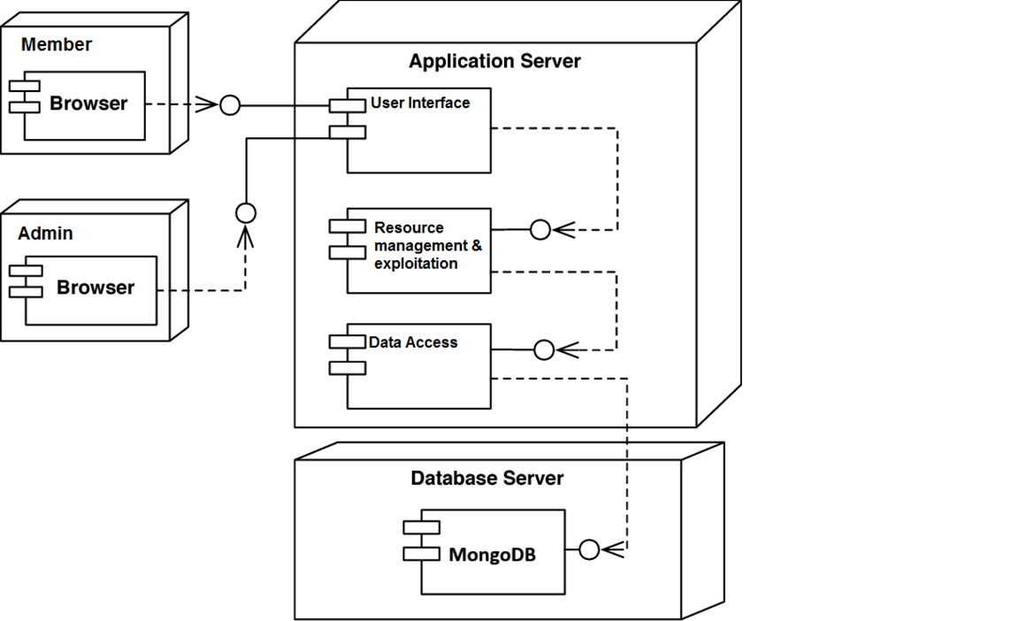
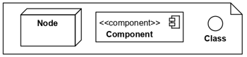
Hình 6: Detailed Allocation View
- Trong đó:
- Member, admin: bao gồm các người dùng đầu cuối như: khách hàng, khách vãng lai, admin…
- Database Server: Cơ sở dữ liệu của ứng dụng được lưu trữ trên MongoDB.
- Application Server: Là ứng dụng được cài đặt trên Webserver

